Aula 10 – Desafio: To-do list

**To-do list**

Neste projeto, iremos criar uma simples lista de tarefas.

**Instruções**

Antes de clonar o projeto, tente fazer seguindo as instruções abaixo:

1. Crie um campo de input de texto e um botão para adicionar a tarefa à lista;
2. Quando o botão for pressionado, o texto deve aparecer na lista com um checkbox ao lado;
3. Quando o usuário selecionar o checkbox, o item correspondente deve ficar com o texto riscado. *(ex.: . dica: você pode resolver isso facilmente com CSS)*

O resultado esperado é parecido com este:

[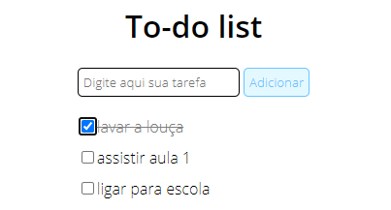](https://github.com/stebsnusch/basecamp-javascript/blob/main/introducao-ao-javascript/to-do%20list/assets/exemplo.png)

**Bons estudos!**

Não esqueça de publicar a sua versão do projeto no seu Github também! 😄

https://github.com/stebsnusch/basecamp-javascript/tree/main/introducao-ao-javascript/to-do%20list